Heberprot-P

Heberprot-P es un medicamento novedoso y único prescrito para la terapia de la úlcera del pie diabético (UPD) basado en el factor de crecimiento humano recombinante (FCHrec.), mediante infiltración intralesional directamente en el sitio de la herida. La terapia con HEBERPROT-P llena el espacio de una necesidad médica no satisfecha para el tratamiento de las úlceras complejas del pie diabético.
Existe un interés creciente en el uso de factores de crecimiento para el tratamiento de la úlcera del pie diabético por lo que desde el principio de la década de los noventa se desarrolló en el Centro de Ingeniería Genética y Biotecnología un programa de investigación relacionado con los efectos biológicos de la administración parenteral y repetida del factor de crecimiento epidérmico humano recombinante (FCEhrec).
La experiencia pre-clínica acumulada sobre los efectos farmacológicos del FCEhrec en términos de reparación y cito-protección, la madurez tecnológica alcanzada en su producción como proteína recombinante, la obtención de una adecuada formulación inyectable y la existencia de una mentalidad gerencial bien enfocada al desarrollo de proyectos de investigación, fueron ingredientes activos para el surgimiento del producto HEBERPROT-P, una formulación inyectable que, administrada a través de infiltración intralesional, constituye un tratamiento adyuvante para acelerar la cicatrización de úlceras profundas, complejas, derivadas de este desorden metabólico, tanto neuropáticas como neuroisquémicas.
Propiedades y ventajas que supone el tratamiento con HEBERPROT-P
- Acelera la cicatrización de UPD profundas y complejas.
- Disminuye el riesgo de las amputaciones en pacientes con UPD.
- Tres semanas de tratamiento con este producto han sido suficientes para observar granulación en más del 80% de pacientes con UPD entre 1 y 80 cm².
- Contribuye significativamente a mejorar la calidad de vida de los pacientes ya que reduce el número y la extensión de debridaciones quirúrgicas ó remoción del tejido necrótico, además de prevenir las recidivas.
- Reduce el tiempo de cicatrización y con ello, las complicaciones derivadas, tales como la gangrena y la infección o sobre-infección, posibilitando redestinar recursos a pacientes de pronósticos más difíciles.

Evidencias gráficas del tratamiento con HEBERPROT-P.

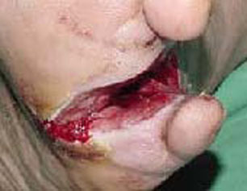 | 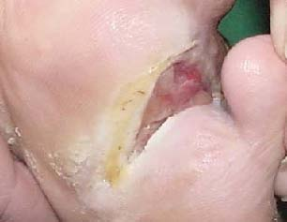 | 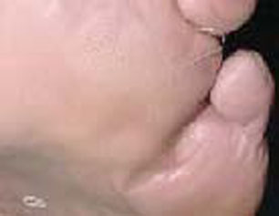
Antes del tratamiento | 5 Semanas | 3 Meses de Seguimiento

Mas información en: http://heberprot-p.cigb.edu.cu/

